Bijlage A
Format projectplan voor aanvragen
‘Samenwerking voor innovatie in het kader van EIP Noord-Brabant 2025’
Uw projectplan wordt gebruikt bij het beoordelen van uw aanvraag. Geef daarom in het projectplan een duidelijk beeld van het project. Het projectplan is als verplichte bijlage onderdeel van uw subsidieaanvraag en moet een duidelijk beeld geven van het voorgenomen project. Om uw aanvraag goed te kunnen beoordelen vragen wij u om de onderdelen van dit model projectplan - herkenbaar en in de aangegeven volgorde - in uw eigen plan op te nemen. Let op: u dient in uw projectplan toe te lichten hoe wordt voldaan aan de voor uw aanvraag van toepassing zijnde voorwaarden zoals opgenomen in de Subsidieregeling Europese Landbouwsubsidies 2023-2027 Noord Brabant. Dit format sluit hierop aan.

1. PROJECTDEFINITIE

1.1. Achtergrond / probleemanalyse
Korte inleiding met de context en noodzaak van het project

1.2. Doelstelling(en) project
Korte beschrijving van de doelstellingen van uw project

1.3 Beschrijving van het project
Korte beschrijving van wat u gaat doen binnen het project; welke activiteiten u in het kader van het project gaat uitvoeren.

1.4 Wijze van uitvoering van het project (projectorganisatie)
Korte beschrijving van welke partijen op welke wijze uw project gaan uitvoeren; wat de verschillende rollen en verantwoordelijkheden zijn binnen het project.

Het uitgangspunt bij een operationele groep oftewel samenwerkingsverband is dat het samenwerken tussen onafhankelijke partijen met verschillende achtergrond en ervaring innovatie bevorderend werkt aangezien op die manier kennis en krachten gebundeld worden. Beschrijf het samenwerkingsverband dat het project zal uitvoeren. Uit welke partijen, met welke achtergrond en ervaring bestaat de samenwerking? Wat is de rol van elke partner binnen het project en hoe draagt elke samenwerkingspartner bij aan het realiseren van de doelstellingen van het project?

Geeft aan welke organisaties en/of natuurlijke personen het samenwerkingsverband vormen en vermeld hierbij:
- Aanleiding en belang van deelname;
- Specifieke expertise die door deelnemer wordt ingebracht;
- Rol in het samenwerkingsverband;
- Organisatiestructuur in geval de deelnemer(s) deel uitmaakt van een verband van ondernemingen;
- Licht toe welke interne procedures zijn vastgesteld ten behoeve van:
  - Het garanderen van transparante werking en besluitvorming van het samenwerkingsverband;
  - Het voorkomen van belangenconflicten.

1.5 Wijze van kennisverspreiding
Korte beschrijving van de wijze waarop kennisverspreiding van de beoogde activiteiten en resultaten plaats vindt met gebruik van de hiertoe geëigende netwerken.

1.6 Verwachte planning en realisatietermijn van het project
Beschrijf de projectactiviteiten per te onderscheiden fasen. Indien er sprake is van een samenwerkingsverband moeten de activiteiten per partner van het samenwerkingsverband uitgesplitst worden. Als de verwachte looptijd van het project langer is dan één jaar is het verplicht om het project op te delen in fasen. Noem per activiteit de beoogde start- en einddatum en het beoogde resultaat van deze activiteit.

(Fase)/Activiteit | Start- en einddatum | Resultaat/deelprestatie
1.
2.
3.
4.
5.
6.
7.
8.

1.7 Verwachte liquiditeitsplanning van het project
Korte weergave van wanneer welke uitgaven tijdens het project worden verwacht

1.8 Verwachte resultaten van het project
Geef aan welke concrete resultaten na afloop van het project gerealiseerd zijn en op welke wijze deze resultaten gemeten/getoetst kunnen worden.

Omschrijving resultaat/deelprestatie | Wijze van meten/toetsen

2. PROJECTACTIVITEITEN

2.1 Projectlocatie
Geef aan waar de projectactiviteiten uitgevoerd worden.

2.2 Projectactiviteiten
Uitgebreide beschrijving van de activiteiten die in het kader van het project worden uitgevoerd. De activiteiten dienen per partner van het samenwerkingsverband te worden uitgesplitst. Uit de beschrijving moet ook blijken dat de projectactiviteiten betrekking hebben op de voortbrenging van landbouwproducten of handel in landbouwproducten als bedoeld in bijlage 1 van het Verdrag betreffende de Werking van de Europese Unie (VWEU).

2.3 Aansluiting op de interventie doelen
Geef aan op welke wijze de activiteit(en) bijdragen aan minimaal vier van de volgende doelen:
a. Het ontwikkelen van duurzame verdienmodellen binnen de landbouw, met als resultaat een rendabel inkomen voor landbouwers wat de veerkracht van de landbouwsector in de EU ten goede komt.
b. Vergroten van de marktgerichtheid en het concurrentievermogen van landbouwbedrijven, door meer aandacht en onderzoek, nieuwe technologieën of digitalisering.
c. Tot een marktrijp concept ontwikkelen van een duurzame toegevoegde waardeketen gericht op landbouwproducten, waarbij de positie van de landbouwer in de waardeketen verbetert.
d. Bijdragen aan het tot staan brengen en ombuigen van biodiversiteitsverlies, tot versterking van ecosysteemdiensten en de instandhouding van habitats en landschappen
e. Bevorderen van de duurzame ontwikkeling of het efficiënte beheer van natuurlijke hulpbronnen zoals water, bodem en lucht, onder meer door de afhankelijkheid van chemische middelen te verkleinen.
f. Bijdragen aan de beperking van en aanpassing aan de klimaatverandering, onder meer door de uitstoot van broeikasgassen te verminderen, de koolstofvastlegging te verbeteren of duurzame energie te bevorderen.
g. Inspelen op de maatschappelijke verwachtingen inzake voedsel en gezondheid, onder meer wat betreft hoogkwalitatief, veilig en voedzaam voedsel dat op duurzame wijze is geproduceerd, en voorts vermindering van de voedselverspilling, verbetering van dierenwelzijn, of bestrijding van antimicrobiële resistentie.

2.4 Aansluiting op de subsidievereisten
Geef hier aan op welke manier het project voldoet aan de subsidievereisten uit artikel 4 van het openstellingsbesluit/artikel 2.5.4 van de Verordening:
- Toon aan dat er voorafgaand aan de aanvraag is georiënteerd op reeds uitgevoerde onderzoeken en bestaande initiatieven omtrent de beoogde innovatie.
- Licht toe welke activiteiten u gaat ondernemen in het kader van kennisverspreiding met gebruik van de hiertoe geëigende netwerken, waaronder het nationale en Europese EIP-netwerk.
- Als u binnen het project investeert in bedrijfsmiddelen, licht deze investeringen toe.
- Geef aan wat het verwachte aantal personen is dat van advies, opleiding, kennisuitwisseling of deelname aan de EIP groep zal profiteren (door betere duurzame economische, sociale, milieu- en klimaatprestaties en prestaties op het gebied van hulpbronnenefficiëntie te leveren).

2.5 Omgevingseffecten
Beschrijving van negatieve omgevingseffecten waartoe de investering naar alle waarschijnlijkheid zal leiden; een verkenning naar mogelijke negatieve omgevingseffecten van de investering.

2.6 Start- en einddatum project
Startdatum van het project is de datum waarop de projectactiviteiten van start gaan. De einddatum van het project is de datum waarop uw project is afgerond en de activiteiten waarvoor u subsidie heeft aangevraagd voltooid zijn. De einddatum moet in elk geval vóór 1 juli 2028 liggen.

2.7 Risicofactoren, afhankelijkheden en randvoorwaarden
Bestaat uw project uit meerdere onderling af te stemmen componenten, beschrijf hier de factoren die impact kunnen hebben op het slagen van het project en beschrijf de maatregelen die u neemt om
deze risico’s te beperken.

3. BUSINESS CASE
Beschrijf en onderbouw de business case van het project waarbij ten minste het technisch, organisatorisch, economisch en financieel perspectief aan bod komen. Gebruik bij de onderbouwing bij voorkeur ook kwantitatieve gegevens (exploitatieoverzichten, inzichten in marktomvang en –potentie, etc.)
Denk onder andere aan:
> het beschrijven van de te realiseren (technologische) voorsprong en de borging hiervan,
> de marktpotentie ofwel de mate waarin het project resulteert in breed vermarktbare producten, diensten of processen en
> de effecten die worden verwacht m.b.t. de concurrentiepositie en de toename van de eigen bedrijfsactiviteiten.

4. AANSLUITING BIJ SELECTIECRITERIA

Selectiecriteria en de manier waarop punten worden toegekend zijn beschreven in art. 2.5.11 van de Subsidieregeling Noord Brabant. In dit hoofdstuk beschrijft u in hoeverre uw project aansluit bij de gestelde selectiecriteria.

- 0 punten als de bijdrage aan het criterium zeer gering is;
- 1 punt als de bijdrage aan het criterium gering is;
- 2 punten als de bijdrage aan het criterium matig is;
- 3 punten als de bijdrage aan het criterium voldoende is;
- 4 punten als de bijdrage aan het criterium goed is;
- 5 punten als de bijdrage aan het criterium zeer goed is..

4.1 Effectiviteit
De mate van effectiviteit van de innovatie is een beoordeling op basis van de samenhang van de volgende aspecten:

- Bijdrage van het project aan de doelen binnen de thema’s van de openstelling zoals beschreven in artikel 2.5.2 derde lid. Beoordeeld wordt of (a) de beoogde effecten meetbaar zijn, zoals minder uitspoeling, broeikasgassen, ammoniakvervluchtiging, meer biodiversiteit of een groter marktaandeel van een duurzamer product, en (b) er aandacht is voor het geografische aspect in de zin dat het project zich richt op gebieden waar specifieke problemen het meest urgent zijn zoals voor de Kader Richtlijn Water opgaven op zandgronden en stikstofemissies op plekken nabij Natura2000-gebieden.
- De mate waarin de innovatie op grote schaal toepasbaar is. Is er een goede beschrijving van de doelgroep voor de innovatie en een onderbouwing dat de innovatie door de doelgroep zal worden toegepast (denk bijvoorbeeld aan behoefte, kosten en rendement).
- De mate waarin wordt gecommuniceerd van resultaten tijdens de uitvoering van het project. Beoordeeld wordt of dit plan de juiste activiteiten bevat en of de begroting voldoende ruimte biedt voor actieve kennisdeling, zodat de kans op grootschalige toepassing van de innovatie toeneemt.

4.2 Haalbaarheid
De haalbaarheid van de activiteit wordt beoordeeld op basis van de volgende met elkaar samenhangende aspecten:

- Kwaliteit van het projectplan, in de zin dat de verschillende onderdelen zoals aanleiding, doel, activiteiten, tijdsplanning, organisatie en risico’s en begroting voldoende zijn beschreven en realistisch zijn voor het beoogde projectresultaat
- Blijk van oriëntatie van het samenwerkingsverband op de haalbaarheid van de beoogde innovatie tot een praktijkrijp product op basis van bestaande kennis en praktijken. Voor de haalbaarheid is het doorgaans belangrijk dat er al een 'proof of concept' bestaat voor de innovatie. Belangrijk is ook dat er een koppeling is van wetenschappelijke en praktijkkennis en dat er gebruik is en wordt gemaakt relevante kennis en projecten die in Nederland en in de EU zijn gestart (inclusief kennis die is ontwikkeld in de EIP Focus Groups ).
- Blijk van oriëntatie op businessmodel en marktpotentieel die mede bepalend zijn voor de uitrol van de innovatie in de praktijk.
- Kwaliteit van het samenwerkingsverband in relatie tot het ambitieniveau. Dit moet blijken uit de samenstelling, kennisniveau en werkafspraken in relatie tot het projectresultaat. Duidelijk moet zijn wat ieders expertise en inbreng is.
- Bereidheid tot De mate waarin de aanvraag communicatieactiviteiten en de daarvoor benodigde expertise inzet om de resultaten voldoende te verspreiden naar de doelgroepen en intermediair en voor uitrol van de innovatie.
4.3 Innovativiteit
De mate van innovativiteit wordt beoordeeld op basis van de volgende met elkaar samenhangende aspecten:
Innovatie wordt beoordeeld aan de hand van de samenhang van de volgende aspecten:
- Het technisch en/of sociale karakter van de innovatie. Voorbeelden van technische innovaties zijn machines en van sociale innovaties zijn nieuwe samenwerkingsvormen. Bij voorkeur gaan beide typen innovaties hand in hand en dragen sociale innovaties bij aan de bredere toepassing van technische innovaties. Bijvoorbeeld bij duurzamere voedselketens, meer consumentenvertrouwen, nieuwe financieringsvormen, nieuwe verdienmodellen, verbeterde of geheel nieuwe producten, diensten, methodes of procedés. Op innovativiteit wordt hoger gescoord naarmate de innovatie meer afwijkt van het gangbare, ofwel de reguliere praktijk.
- Transitiekarakter van de innovatie. Dit heeft betrekking op de bijdrage aan een structurele verandering naar een toekomstbestendige “duurzame landbouw”. De innovatie wordt daarin in samenhang met maatschappelijke ontwikkelingen en institutionele veranderingen (bijvoorbeeld regelgeving) beschouwd.

4.4 De mate van efficiëntie
De mate van efficiëntie van uitvoering van het project wordt beoordeeld op basis van de verhouding tussen omvang van de gevraagde subsidie en de bijdrage aan de doelen van deze openstelling. Daarbij wordt gelet op de begrote kosten voor de projectactiviteiten, of de middelen efficiënt en effectief worden ingezet, en op het aandeel eigen bijdrage van het samenwerkingsverband in het project. Daarbij wordt ook gelet op de redelijkheid van investeringskosten, tarieven bij inhuur en de omvang van de coördinatiekosten (overhead) in de aanvraag.

5. BEGROTING EN FINANCIERING

Licht uitgebreid de begroting en financiering van uw project uitgebreid toe. Zorg dat deze gekoppeld kan worden aan de beoogde projectactiviteiten en te verwachten resultaten.
Let Op! De landbouwers die deelnemen aan het samenwerkingsverband moeten in totaal ten minste 25% van de subsidiabele kosten maken.

Kosten van investeringen in bedrijfsmiddelen
Geef aan of u kosten maakt voor investeringen in bedrijfsmiddelen. Maak in de begroting een duidelijk onderscheid in kosten voor investeringen in bedrijfsmiddelen en overige kosten. Voor kosten voor investeringen in bedrijfsmiddelen geldt een ander subsidiepercentage

Hoe onderbouwt u de projectbegroting?
U doet dit door documenten die de begroting uitleggen aan te leveren, zoals offertes. Of door in een uitgebreide motivatie toe te lichten waarom u vindt dat de bedragen passend en redelijk (marktconform) zijn. Wees zo duidelijk mogelijk. Wij kunnen dan uw begroting beter beoordelen. En maak verbinding met de activiteiten en onderdelen die u in het projectplan heeft opgenomen.

5.1 Begroting
Berekening zonder vereenvoudigde kostensystematiek (Verordening art. 1.9a)
Kosten worden berekend op basis van:
- in het geval van eigen arbeid, het aantal aan het project bestede uren te vermenigvuldigen met een uurtarief van € 50;
- in het geval van loonkosten, een per medewerker bepaald individueel uurtarief te vermenigvuldigen met het aantal door de medewerker aan het project bestede uren, waarna dat bedrag met 15% wordt vermeerderd voor overhead.
Het individueel uurtarief wordt berekend door het bruto jaarloon, vermeerderd met 44,2% voor werkgeverslasten, te delen door 1.720 uur op basis van een 40-urige werkweek, of, in geval van een niet volledig gewerkt jaar of een medewerker die werkzaam is in deeltijd, een naar rato toegepast aantal uren;
- overige subsidiabele kosten worden vastgesteld op basis van een factuur of een document met gelijkwaardige bewijskracht.

Voeg hier een kopie van het tabblad “Totale begroting” uit de format begroting (verplichte bijlage) in.
Optie met vereenvoudigde kostensystematiek voor arbeidskosten:
Kosten worden berekend op basis van de vereenvoudigde kostenoptie voor arbeidskosten waarbij de loonkosten en kosten eigen arbeid worden berekend als vast percentage (23%) van de overige subsidiabele kosten (art. 1.9b). In de toelichting bij de Subsidieregeling is een voorbeeldberekening opgenomen.

Voeg hier een kopie van het tabblad “Totale begroting” uit de format begroting (verplichte bijlage) in.
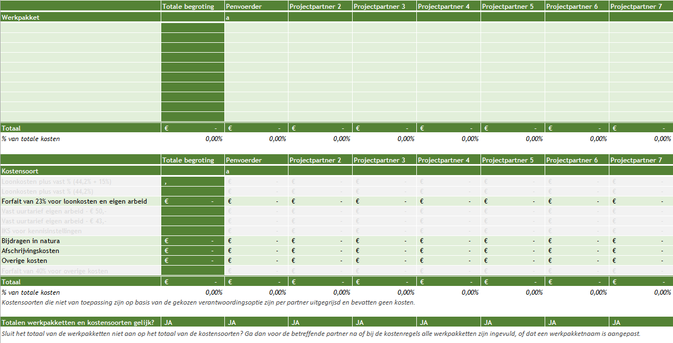

5.2 Financiering

De financiering van de subsidiabele kosten van uw project dient sluitend te zijn met de begroting.

Voeg hier een kopie van het tabblad “Totale financiering” uit de format begroting (verplichte bijlage) in.
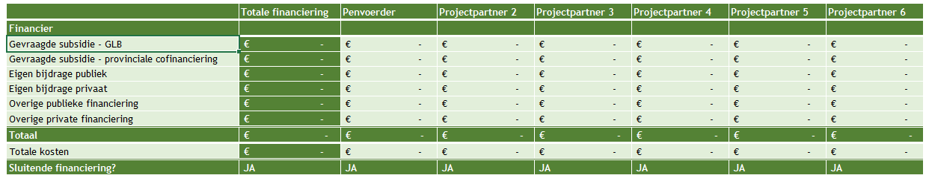

6. ADMINISTRATIEVE ORGANISATIE/INTERNE BEHEERSING

6.1 Administratieve organisatie, interne beheersing en projectadministratie
Beschrijf per projectpartner hoe u ervoor zorgt dat uw projectadministratie is ingeregeld. Alle kosten die u voor uw project maakt, moeten inzichtelijk en controleerbaar worden bijgehouden. U kunt kosten gerelateerd aan het project bijvoorbeeld op afzonderlijke grootboekrekeningen bijhouden in uw administratie. Geef hierbij aan hoe binnen uw organisatie het inkoopproces, het betalingsproces en de urenregistratie is geregeld. Geef aan op welke wijze de rechtstreekse relatie van facturen met het project wordt aangetoond.

6.2 Beginselen van goed financieel beheer
Geef aan op welke wijze bij de uitvoering van het project en met name het aangaan van verplichtingen de beginselen van goed financieel beheer worden toegepast. Met andere woorden, hoe wordt bewerkstelligd dat kosten van derden worden gemaakt tegen marktconforme tarieven en op welke wijze wordt dit aantoonbaar gemaakt in het projectdossier? In het geval van een samenwerkingsverband dient voorgaande voor iedere deelnemer te worden aangegeven.

7. PROMOTIE EN PUBLICITEIT
Beschrijf op welke manier u bij voorlichting- en communicatieactiviteiten duidelijk gaat maken dat u steun uit het Europees programma voor plattelandsontwikkeling hebt ontvangen. Dat kunt u doen door bijvoorbeeld een korte beschrijving op uw website of door weergave van het EU-logo. Zie voor een toelichting op de communicatievoorwaarden www.stimulus.nl
Let op dat u hier in ieder geval toelicht hoe u gebruik maakt van de geëigende netwerken, waaronder het nationale en Europese EIP-netwerk.

